

Rapport du Bat-Monkey
Sommaire
Différents modèles de Bat-Monkey 3
Le Bat-Chimpanzee 3
Le Bat-Calinou 3
Le Bat-Koala 4
Le Bat-Sloth 4

Différents modèles de Bat-Monkey
Dans notre cheminement pour fabriquer le Bat-Monkey idéal, nous avons conçu plusieurs modèles inspirés de différents animaux.

Le Bat-Chimpanzee
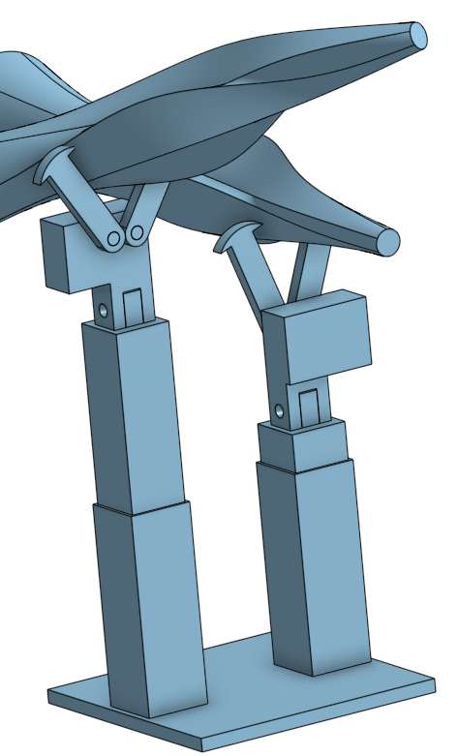
Ce robot escaladerait en se tenant aux branches, comme un chimpanzé.
L’avantage est la facilité d’accroche(une simple pince suffit), mais l’inconvénient est l’impossibilité de monter à des arbres ne possédant pas de branches basses ou aux branches trop espacées.

Le Bat-Calinou
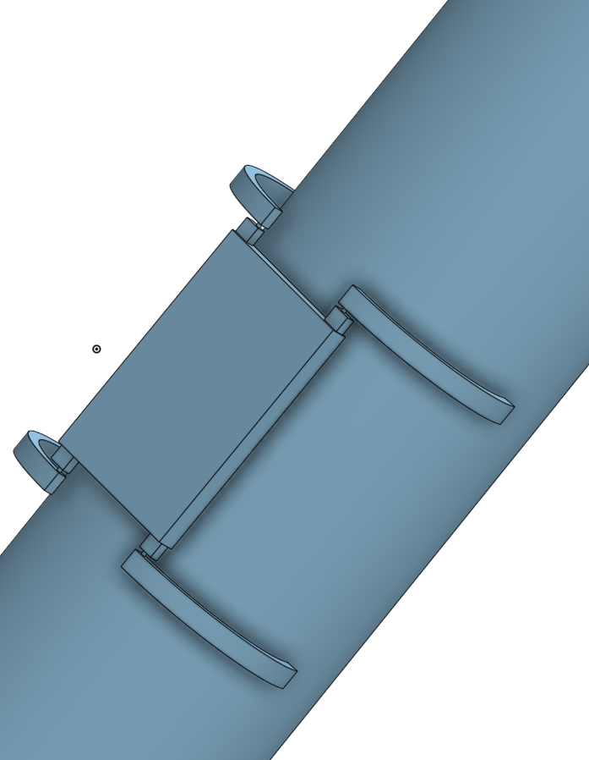
Ce robot grimpe en attrapant l’arbre par les côtés, en lui faisant un câlin alternativement avec les bras ou les jambes et en montant les membres non accrochés grâce à un mécanisme du corps.
Il serait le plus efficace, puisqu’il n’aurait qu’un moteur par bras, et un moteur dans le corps pour étendre l’écart entre les bras.
Mais après des calculs, nous nous sommes sommes rendu compte que chacun des membres devait avoir un moteur de 3 Nm, et nous n’en avions pas à disposition.

Le Bat-Koala
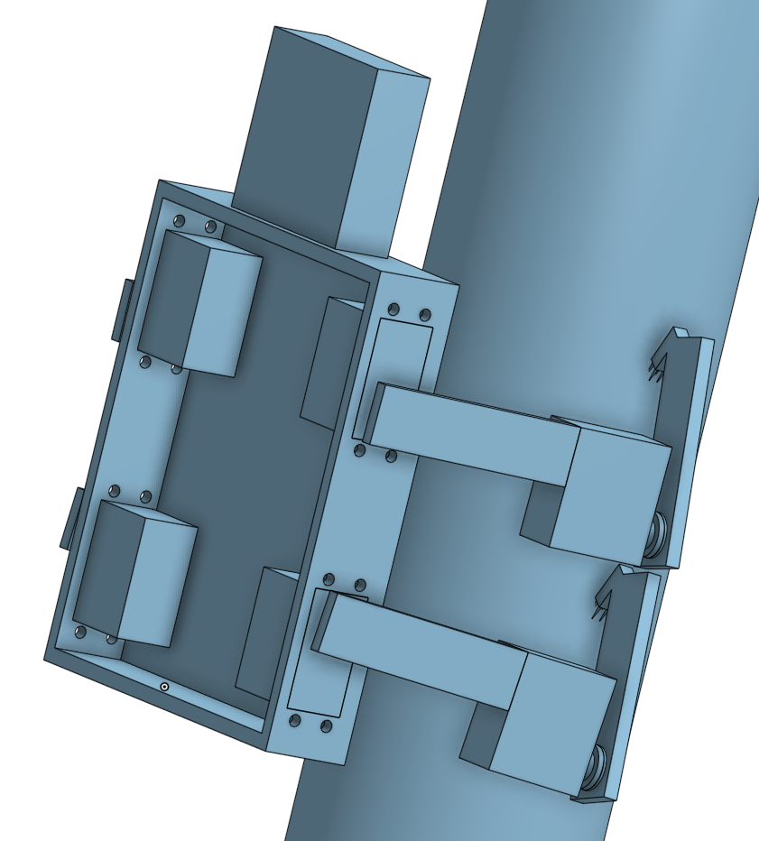
Ce modèle de Bat-Monkey monterait au tronc en s’y accrochant par les côtés, à la manière d’un koala.
Le problème est la nécessité du déploiement d’une force verticale extrêmement élevée pour maintenir le Bat-Monkey droit.

Le Bat-Sloth
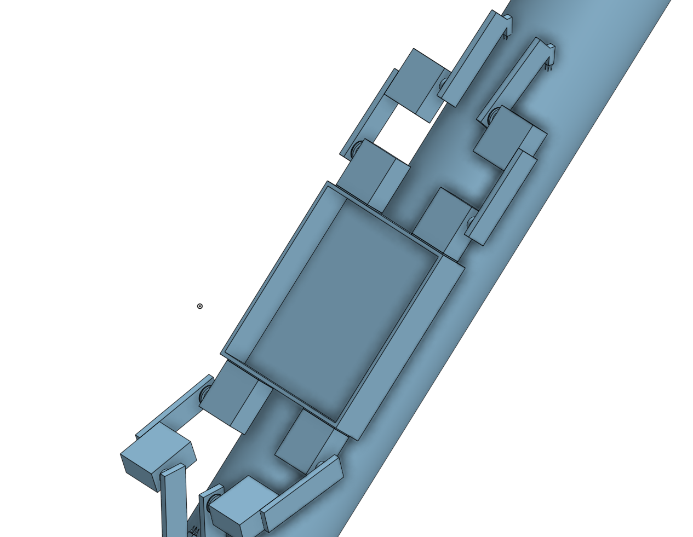
Ce type de grimpe correspondant à celui des paresseux est celui qui fut finalement retenu.
Il consiste à simuler une méthode de grimpe bien connue qui est celle des élagueurs et qui consiste à se planter dans l’arbre par les « mains » et les « pieds » afin de s’y accrocher.
Nous avons alors utilisé l’exemple du corps humain composé d’épaules et de coudes pour la partie haute du corps et de hanches et genoux pour la partie basse.

Schémas électroniques

